实验二 组合电路设计实验报告

姓名：陈墨霏
班级：07112304
学号：1120233329手机：13126146305

实验题目
设计一个组合电路，输入一个 4 位的数字，输出一个 3 位的二进制数字，且输出数字的值近似等于输入数字值的平方根。例如，如果平方根的值等于 3.5 或者更大的值，则四舍五入记为 4.如果平方根的值小于 3.5 大于 2.5，则记为 3。

实验约束
- 电路设计时只能使用与非门和非门进行实现。
- 采用 Verilog 实现时使用结构化描述方式。

电路设计
- 规范化
该组合电路是一个实现对一个 4 位数字近似取平方根的功能的电路。
电路的输入是一个向量𝐴(3 : 0)。向量𝐴有 4 位，分别为𝐴(3)、𝐴(2)、𝐴(1)、𝐴(0)，其中𝐴(3)
为最高有效位。电路的输出是一个向量𝐵(2 : 0)。向量𝐵有 3 位，分别是𝐵(2)、𝐵(1)、𝐵(0)，其中
𝐵(2)为最高有效位。电路首先对输入向量𝐴取平方根，之后对平方根进行近似，得到输出向量𝐵。
例如，如果平方根的值等于 3.5 或者更大的值，则四舍五入记为 4.如果平方根的值小于 3.5大于 2.5，则将其记为 3。

形式化
根据规范化步骤中的描述，算数上可以使用以下步骤得到向量𝐵：首先将向量𝐴所对应的二进制数转化为十进制数，之后将向量𝐴取平方根。对平方根进行十进制下到达个位的四舍五入近似，得到一个十进制整数。之后，将十进制整数转化为二进制数，得到相应的结果向量𝐵。
输入、输出可以用以下真值表来形式化描述和建模。

Table 1: 真值表

A(3) | A(2) | A(1) | A(0) | B(2) | B(1) | B(0)
0 | 0 | 0 | 0 | 0 | 0 | 0
0 | 0 | 0 | 1 | 0 | 0 | 1
0 | 0 | 1 | 0 | 0 | 0 | 1
0 | 0 | 1 | 1 | 0 | 1 | 0
0 | 1 | 0 | 0 | 0 | 1 | 0
0 | 1 | 0 | 1 | 0 | 1 | 0
0 | 1 | 1 | 0 | 0 | 1 | 0
0 | 1 | 1 | 1 | 0 | 1 | 1
1 | 0 | 0 | 0 | 0 | 1 | 1
1 | 0 | 0 | 1 | 0 | 1 | 1
1 | 0 | 1 | 0 | 0 | 1 | 1
1 | 0 | 1 | 1 | 0 | 1 | 1
1 | 1 | 0 | 0 | 0 | 1 | 1
1 | 1 | 0 | 1 | 1 | 0 | 0
1 | 1 | 1 | 0 | 1 | 0 | 0
1 | 1 | 1 | 1 | 1 | 0 | 0

优化

根据真值表，绘制出相应的卡诺图。根据卡诺图，进行化简，得到相应的逻辑表达式。
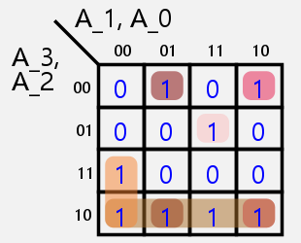
Figure 1: 𝐵(0)

𝐵(0) = 𝐴𝐵𝐶𝐷 + 𝐴𝐵 + 𝐴𝐶𝐷 + 𝐵𝐶𝐷 + 𝐵𝐶𝐷
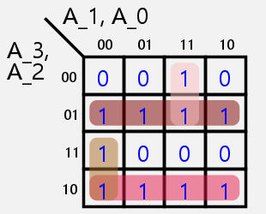
Figure 2: 𝐵(1)

𝐵(1) = 𝐴𝐵 + 𝐴𝐶𝐷 + 𝐴𝐵 + 𝐴𝐶𝐷

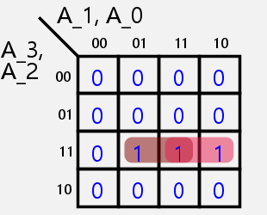

工艺映射
Figure 3: 𝐵(2)
𝐵(2) = 𝐴𝐵𝐶 + 𝐴𝐵𝐷

该部分通过工艺映射，将逻辑表达式转化为电路图，并进一步转化为仅使用与非门和非门的电路图。
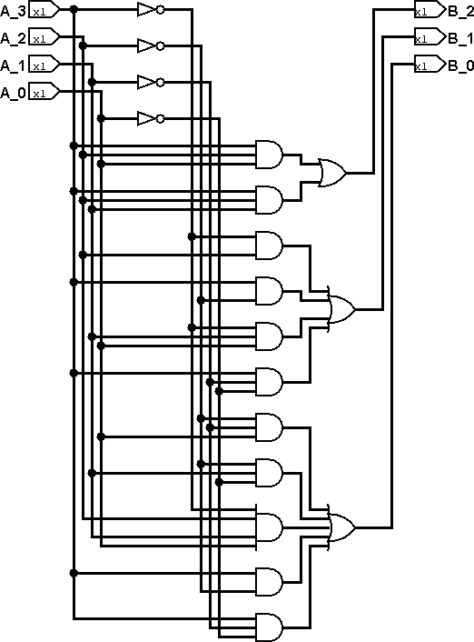
Figure 4: 根据表达式直接构建的电路图
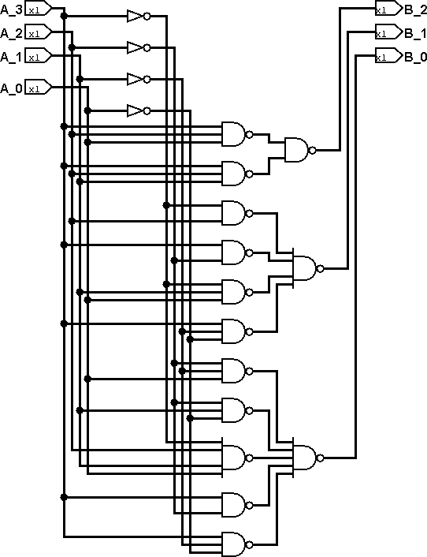
Figure 5: 仅使用与非门和非门的电路图

电路实现

下面的数据流描述级 Verilog 代码实现了上述电路。

sqrt.v

`timescale 1ns / 1ps module sqrt (
input [3:0] A,
output [2:0] B
);
// 中间信号的导线
wire s_logisimNet0, s_logisimNet1, s_logisimNet2, s_logisimNet3; wire s_logisimNet4, s_logisimNet5, s_logisimNet6, s_logisimNet7; wire s_logisimNet8, s_logisimNet9, s_logisimNet10, s_logisimNet11; wire s_logisimNet12, s_logisimNet13, s_logisimNet14, s_logisimNet15; wire s_logisimNet16, s_logisimNet17, s_logisimNet18, s_logisimNet19; wire s_logisimNet20, s_logisimNet21;

// 输入连接
assign s_logisimNet0 = A[2]; assign s_logisimNet4 = A[1]; assign s_logisimNet6 = A[3]; assign s_logisimNet9 = A[0];

// 输出连接
assign B[0] = s_logisimNet15; assign B[1] = s_logisimNet8; assign B[2] = s_logisimNet20;

// 逻辑门
assign s_logisimNet1 = ~s_logisimNet0; assign s_logisimNet3 = ~s_logisimNet4; assign s_logisimNet2 = ~s_logisimNet9; assign s_logisimNet13 = ~s_logisimNet6;

assign s_logisimNet5 = s_logisimNet6 & s_logisimNet0 & s_logisimNet9; assign s_logisimNet12 = s_logisimNet6 & s_logisimNet0 & s_logisimNet4; assign s_logisimNet16 = ~s_logisimNet6 & s_logisimNet0;
assign s_logisimNet19 = s_logisimNet6 & ~s_logisimNet0;
assign s_logisimNet11 = ~s_logisimNet6 & s_logisimNet4 & s_logisimNet9; assign s_logisimNet14 = s_logisimNet6 & ~s_logisimNet4 & ~s_logisimNet9; assign s_logisimNet17 = ~s_logisimNet0 & ~s_logisimNet4 & s_logisimNet9; assign s_logisimNet18 = ~s_logisimNet0 & s_logisimNet4 & ~s_logisimNet9; assign s_logisimNet21 = ~s_logisimNet6 & s_logisimNet0 & s_logisimNet4 &
s_logisimNet9;
assign s_logisimNet7 = s_logisimNet6 & ~s_logisimNet0;
assign s_logisimNet10 = s_logisimNet6 & ~s_logisimNet4 & ~s_logisimNet9; assign s_logisimNet20 = s_logisimNet5 | s_logisimNet12;
assign s_logisimNet8 = s_logisimNet16 | s_logisimNet19 | s_logisimNet11 | s_logisimNet14;
assign s_logisimNet15 = s_logisimNet17 | s_logisimNet18 | s_logisimNet21 | s_logisimNet7 | s_logisimNet10;

endmodule

电路验证
- TestBench
该部分通过编写 Verilog TestBench，对实现的电路模块进行功能验证。
testbench.v
`timescale 1ns / 1ps module testbench();
reg [3:0] A; // 4-bit 输入向量 A
wire [2:0] B; // 3-bit 输出向量 B

// 例化待测模块 sqrt sqrt uut (
.A(A),
.B(B)
);

// 定义数据输入
initial begin
$stop; // 停止仿真
end endmodule

// 测试用例 1  A = 4'b0000; | // | 输入为 | 0
#100;
// 测试用例 2
A = 4'b0001; #100; | // | 输入为 | 1
// 测试用例 3
A = 4'b0010; #100; | // | 输入为 | 2
// 测试用例 4
A = 4'b0100; #100; | // | 输入为 | 4
// 测试用例 5
A = 4'b1000; #100; | // | 输入为 | 8
// 测试用例 6
A = 4'b1111;  #100; | // | 输入为 | 15

仿真结果
在 Vivado 中运行仿真，得到如下波形图。
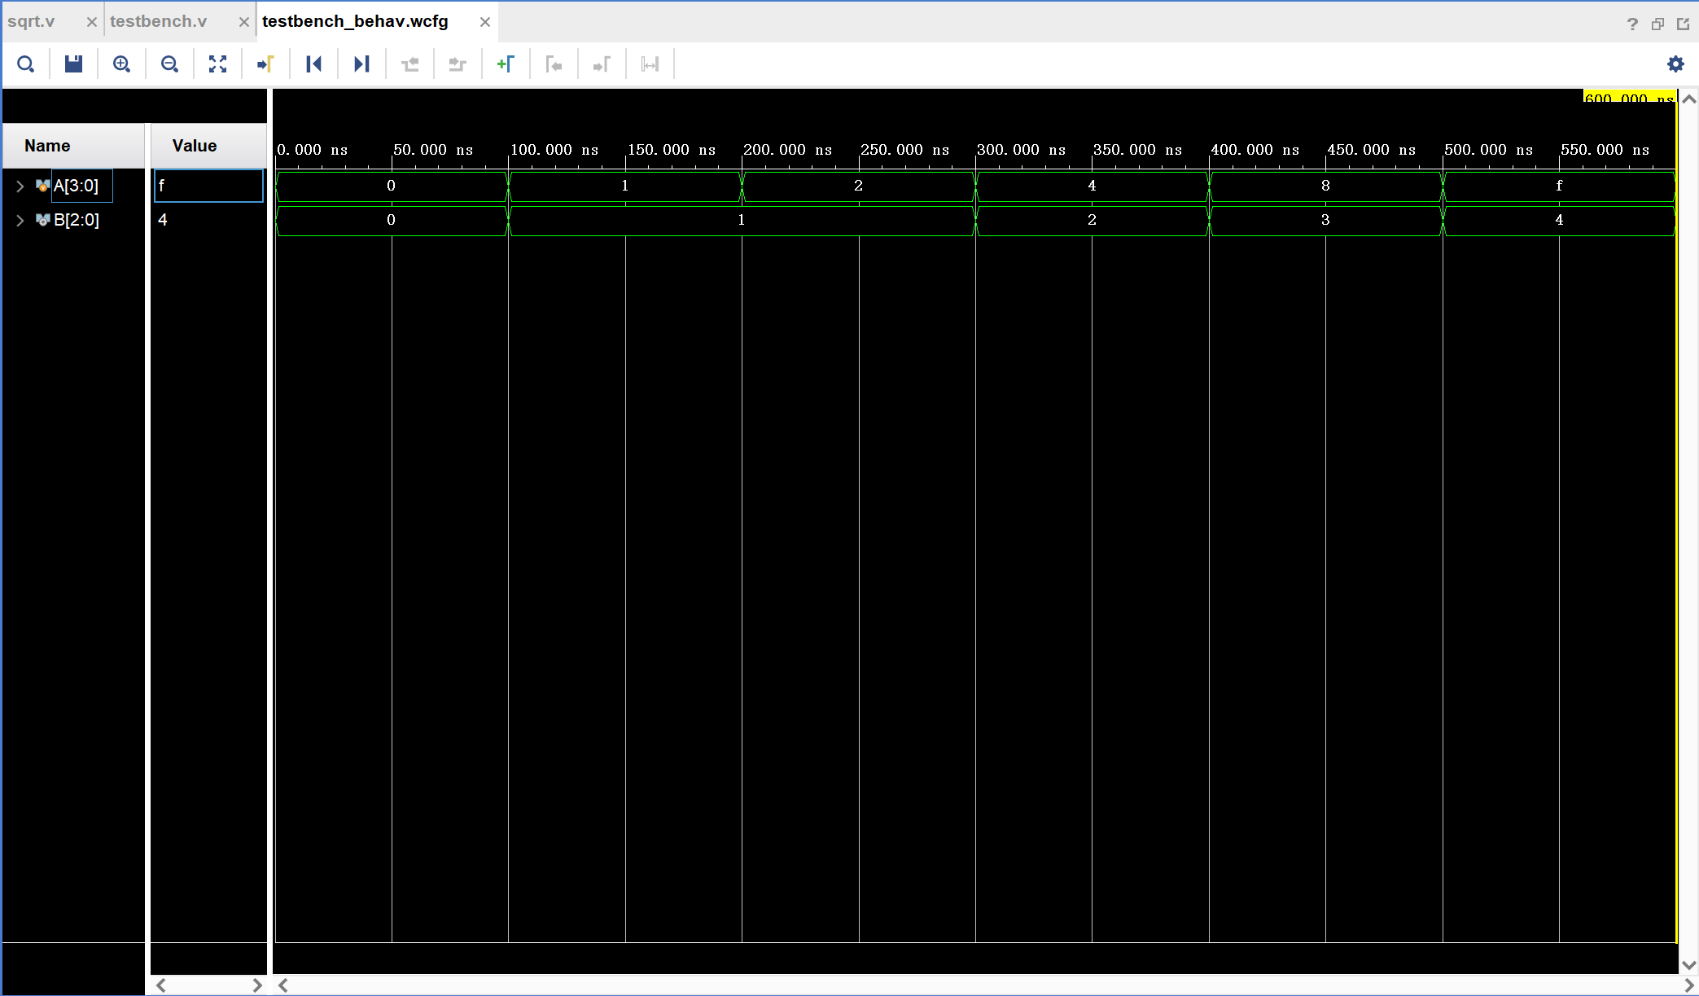
Figure 6: 仿真波形图
从波形图中可以看出，输入向量𝐴的值与输出向量𝐵的值之间存在着一定的关系。对于每一个输入向量𝐴，输出向量𝐵的值都近似等于输入向量𝐴的平方根。这符合我们对于电路的功能预期。

实验心得
在本次实验中，我学习了如何使用 Verilog 语言进行组合电路的设计和实现。通过对电路的规范化、形式化、优化和工艺映射等步骤，我掌握了组合电路设计的基本流程。同时，我也学会了如何使用Vivado 进行电路的仿真和验证。通过本次实验，我对组合电路的设计和实现有了更深入的理解，也提高了自己的 Verilog 编程能力。
此外，我还学习并使用到了一个强大的数字电路设计工具：Logisim。Logisim 是一个开源的数字电路设计和仿真工具，它提供了一个直观的图形界面，可以方便地进行电路设计、电路图导出和逻辑仿真。通过使用 Logisim，我能够更直观地理解电路的工作原理，并且能够快速地进行电路的设计和验证。

